Лабораторна робота №4
MongoDB та Mongoose: міграція REST API на базу даних
Мета роботи: набуття практичних навичок роботи з MongoDB та Mongoose шляхом міграції REST API з лабораторної роботи №3 з in-memory сховища на повноцінну базу даних

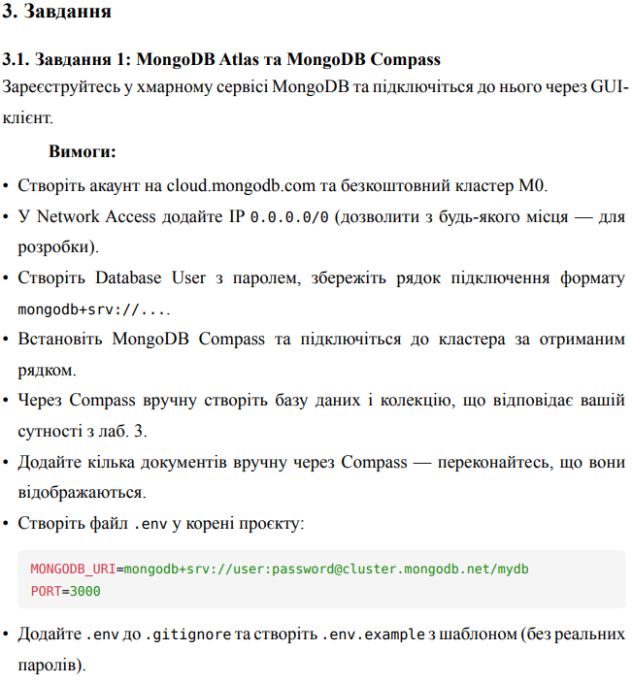
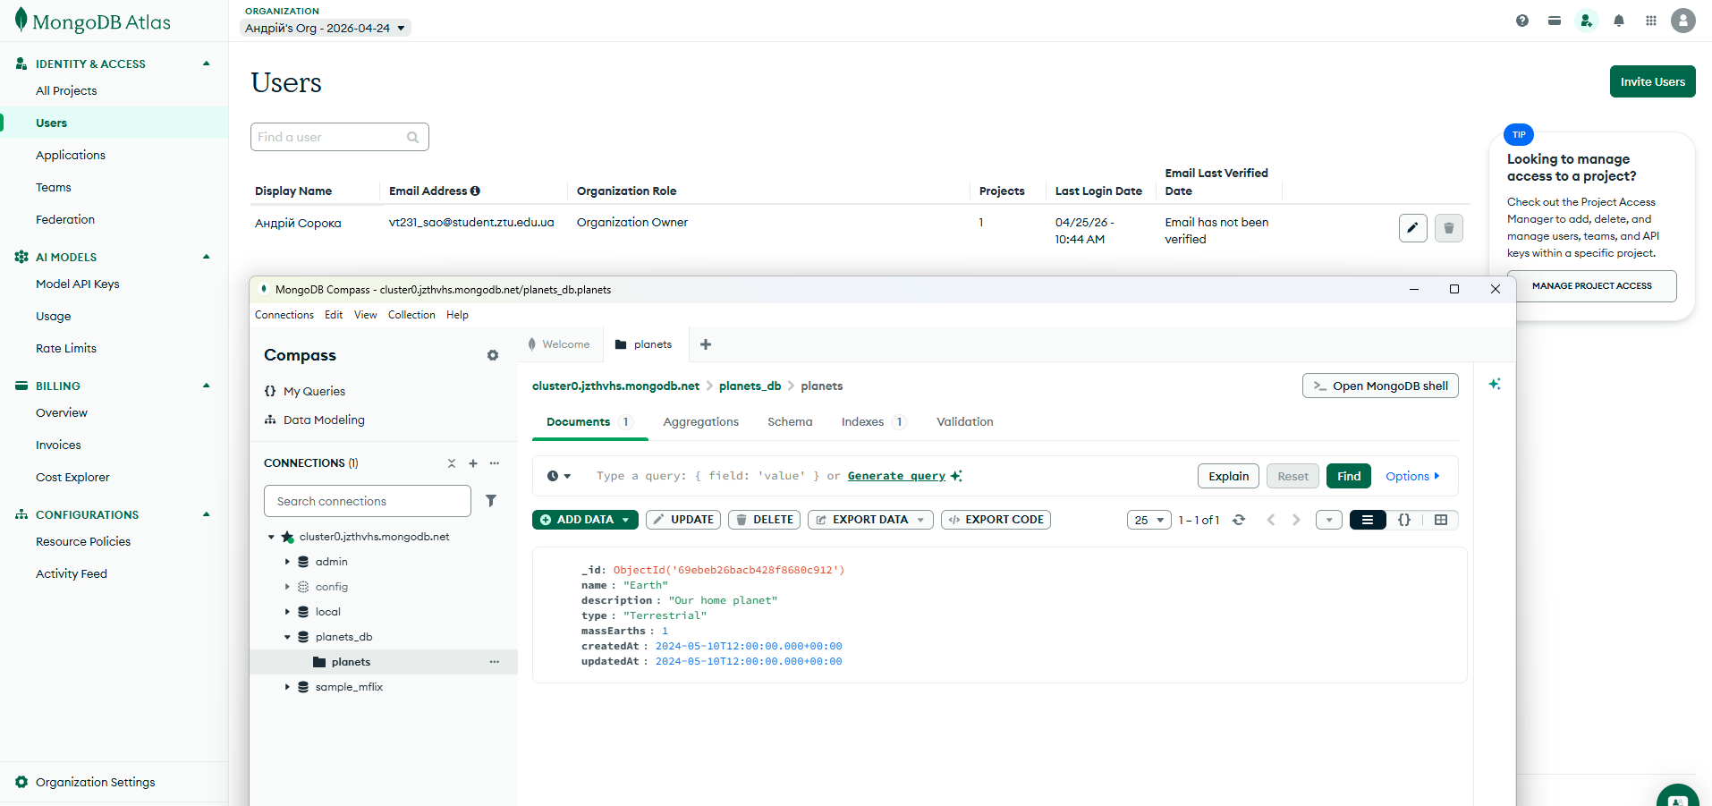
Рис. 1. Створення акаунт і підключення
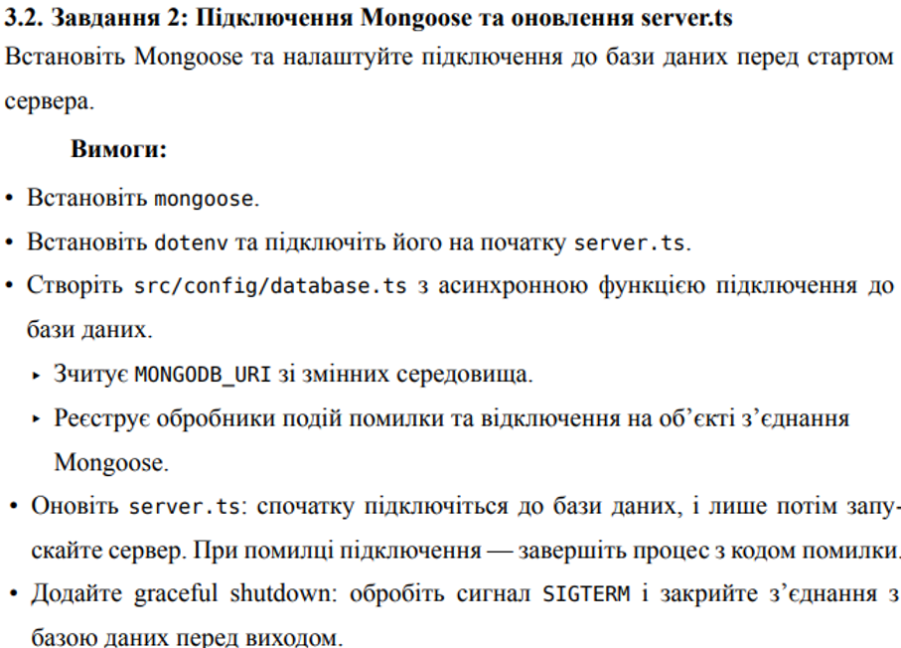
Файл: src/config/database.ts
import mongoose from 'mongoose';
export async function connectDB(): Promise<void> {
const uri = process.env.MONGODB_URI || 'mongodb://localhost:27017/planets_db';
try {
await mongoose.connect(uri);
console.log('Успішне підключення до MongoDB');
} catch (error) {
console.error('Помилка підключення до MongoDB:', error);
process.exit(1);
}
}
mongoose.connection.on('error', (err) => {
console.error('MongoDB помилка під час роботи:', err);
});
mongoose.connection.on('disconnected', () => {
console.warn('MongoDB відключено');
});

Файл: src/server.ts
import dotenv from 'dotenv';
dotenv.config();
import app from './app';
import { connectDB } from './config/database';
import mongoose from 'mongoose';
const PORT = process.env.PORT || 3000;
async function startServer() {
await connectDB();
const server = app.listen(PORT, () => {
console.log(`Сервер успішно запущено на порту ${PORT}`);
});
process.on('SIGTERM', gracefulShutdown);
process.on('SIGINT', gracefulShutdown);
function gracefulShutdown(signal: string) {
console.log(`\nОтримано ${signal}. Грасійне завершення роботи...`);
server.close(async () => {
console.log('HTTP сервер зупинено.');
await mongoose.connection.close();
console.log('Підключення до MongoDB закрито.');
process.exit(0);
});
}
}
startServer();
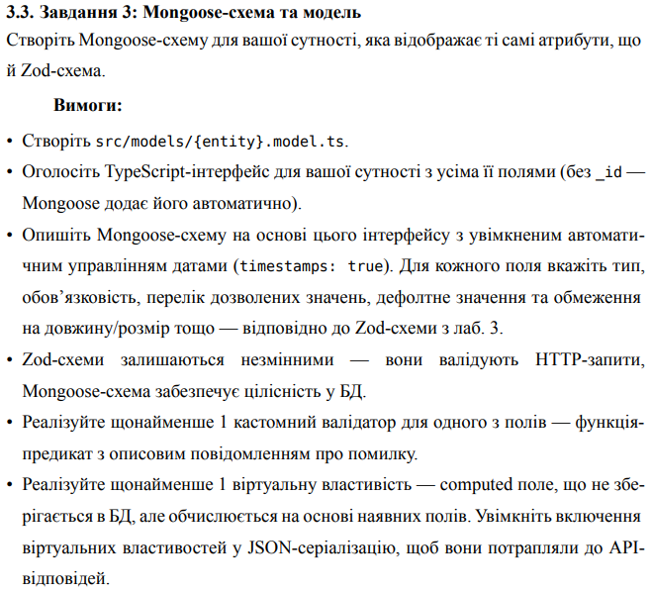

Файл: src/models/planet.model.ts
import mongoose, { Schema, Document } from 'mongoose';
export interface IPlanet extends Document {
name: string;
description?: string;
type: 'Terrestrial' | 'Gas Giant' | 'Ice Giant' | 'Dwarf Planet';
massEarth: number;
// Віртуальне поле
massKg: string;
createdAt: Date;
updatedAt: Date;
}
const PlanetSchema: Schema = new Schema(
{
name: {
type: String,
required: [true, 'Назва планети є обов\'язковою'],
unique: true,
trim: true,
minlength: [1, 'Назва занадто коротка'],
maxlength: [100, 'Назва занадто довга']
},
description: {
type: String,
maxlength: [500, 'Опис не може перевищувати 500 символів']
},
type: {
type: String,
required: true,
enum: {
values: ['Terrestrial', 'Gas Giant', 'Ice Giant', 'Dwarf Planet'],
message: 'Тип {VALUE} не підтримується'
}
},
massEarth: {
type: Number,
required: true,
// КАСТОМНИЙ ВАЛІДАТОР (Завдання 4)
validate: {
validator: function (value: number) {
if (this.type === 'Dwarf Planet' && value >= 0.1) {
return false;
}
return value > 0;
},
message: 'Маса має бути > 0. Для Dwarf Planet маса має бути < 0.1 Землі'
}
}
},
{
timestamps: true,
toJSON: {
virtuals: true,
transform: function (doc, ret: Record<string, any>) {
ret.id = ret._id.toString();
delete ret._id;
delete ret.__v;
return ret;
}
},
toObject: { virtuals: true }
}
);
PlanetSchema.virtual('massKg').get(function (this: IPlanet) {
const earthMassKg = 5.972e24;
const totalMass = this.massEarth * earthMassKg;
return `${totalMass.toExponential(2)} kg`;
});
export const Planet = mongoose.model<IPlanet>('Planet', PlanetSchema);

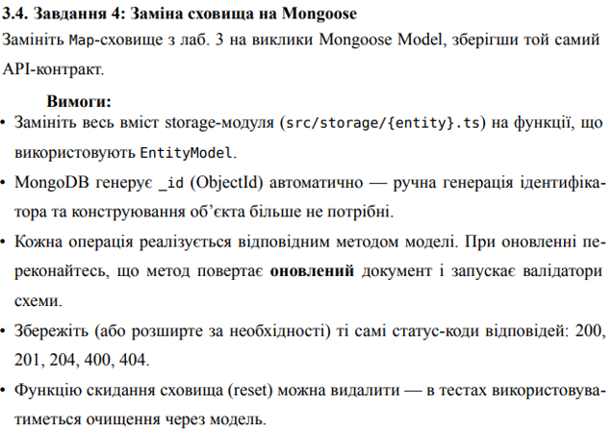
src/storage/planet.storage.ts
import { Planet, IPlanet } from '../models/planet.model';
import { CreatePlanetInput, UpdatePlanetInput } from '../schemas/planet.schema';
export interface PlanetFilters {
type?: string;
minMassEarth?: number;
page?: number;
limit?: number;
sortBy?: string;
}
export const PlanetStorage = {
async getAll(filters?: PlanetFilters): Promise<IPlanet[]> {
const query: any = {};
if (filters?.type) query.type = filters.type;
if (filters?.minMassEarth !== undefined) {
query.massEarth = { $gte: Number(filters.minMassEarth) }; // gte >=
}
let mongooseQuery = Planet.find(query);
if (filters?.sortBy) {
mongooseQuery = mongooseQuery.sort(filters.sortBy);
} else {
mongooseQuery = mongooseQuery.sort('-createdAt');
}
// Пагінація
const page = filters?.page ? Number(filters.page) : 1;
const limit = filters?.limit ? Number(filters.limit) : 10;
const skip = (page - 1) * limit;
mongooseQuery = mongooseQuery.skip(skip).limit(limit);
return await mongooseQuery.exec();
},
async getById(id: string): Promise<IPlanet | null> {
return await Planet.findById(id).exec();
},

async create(data: CreatePlanetInput): Promise<IPlanet> {
const newPlanet = new Planet(data);
return await newPlanet.save();
},
async update(id: string, data: UpdatePlanetInput): Promise<IPlanet | null> {
return await Planet.findByIdAndUpdate(id, data, { new: true, runValidators: true }).exec();
},
async delete(id: string): Promise<boolean> {
const result = await Planet.findByIdAndDelete(id).exec();
return result !== null;
},
};

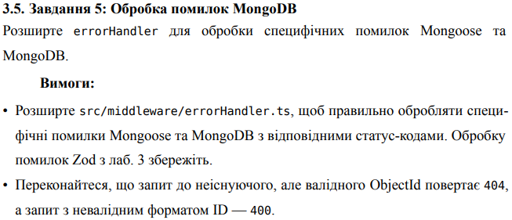
Файл: src/middleware/error.middleware.ts
import { Request, Response, NextFunction } from 'express';
import { ZodError } from 'zod';
import mongoose from 'mongoose';
export const errorHandler = (err: any, req: Request, res: Response, next: NextFunction) => {
if (err instanceof ZodError) {
return res.status(400).json({
status: 'error',
message: 'Помилка валідації даних',
errors: err.issues
});
}
if (err.code === 11000) {
return res.status(409).json({
status: 'error',
message: 'Запис з такими унікальними даними вже існує'
});
}
if (err instanceof mongoose.Error.CastError) {
return res.status(400).json({
status: 'error',
message: `Невірний формат ідентифікатора для поля ${err.path}`
});
}
if (err instanceof mongoose.Error.ValidationError) {
const messages = Object.values(err.errors).map(val => val.message);
return res.status(400).json({
status: 'error',
message: 'Помилка валідації бази даних',
errors: messages
});
}

console.error('Unhandled error:', err);
return res.status(500).json({
status: 'error',
message: 'Внутрішня помилка сервера'
});
};
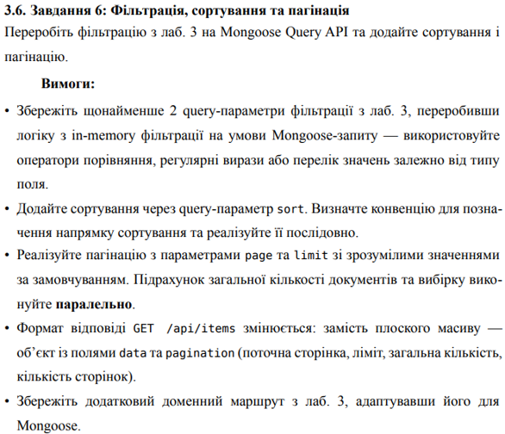
Фільтрація в файлі (src/storage/planet.storage.ts)
async getAll(filters?: PlanetFilters): Promise<IPlanet[]> {
const query: any = {};
if (filters?.type) query.type = filters.type;
if (filters?.minMassEarth !== undefined) {
query.massEarth = { $gte: Number(filters.minMassEarth) }; // gte >=
}
let mongooseQuery = Planet.find(query);
if (filters?.sortBy) {
mongooseQuery = mongooseQuery.sort(filters.sortBy);
} else {
mongooseQuery = mongooseQuery.sort('-createdAt');
}
// Пагінація
const page = filters?.page ? Number(filters.page) : 1;
const limit = filters?.limit ? Number(filters.limit) : 10;
const skip = (page - 1) * limit;
mongooseQuery = mongooseQuery.skip(skip).limit(limit);
return await mongooseQuery.exec();
},
async getById(id: string): Promise<IPlanet | null> {
return await Planet.findById(id).exec();
},

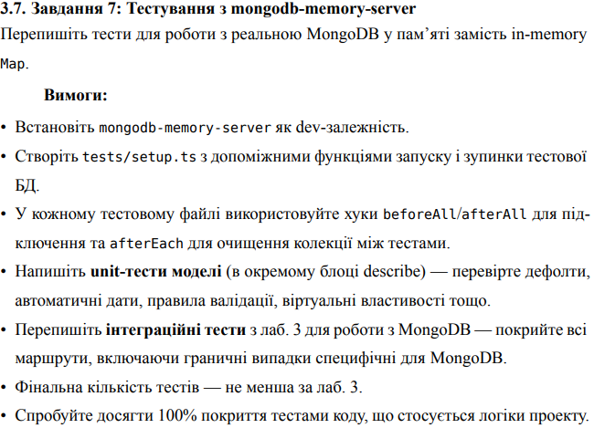
Файл: tests/setup.ts
import mongoose from 'mongoose';
import { MongoMemoryServer } from 'mongodb-memory-server';
let mongoServer: MongoMemoryServer;
// 1. Запуск сервера і підключення (викликається ОДИН раз перед усіма тестами)
export const connectDBForTesting = async () => {
mongoServer = await MongoMemoryServer.create();
const uri = mongoServer.getUri();
await mongoose.connect(uri);
};
// 2. Зупинка сервера (викликається ОДИН раз після всіх тестів)
export const closeDBForTesting = async () => {
await mongoose.connection.dropDatabase();
await mongoose.connection.close();
await mongoServer.stop();
};
// 3. Очищення даних (викликається ПЕРЕД КОЖНИМ тестом)
export const clearDBForTesting = async () => {
const collections = mongoose.connection.collections;
for (const key in collections) {
const collection = collections[key];
await collection.deleteMany({});
}
};
Файл: tests/planet.model.test.ts
import { Planet } from '../models/planet.model';
import { connectDBForTesting, closeDBForTesting, clearDBForTesting } from './setup';
describe('Planet Mongoose Model Unit Tests', () => {
beforeAll(async () => await connectDBForTesting());
afterEach(async () => await clearDBForTesting());
afterAll(async () => await closeDBForTesting());
it('повинна успішно створити валідну планету', async () => {
const planet = new Planet({
name: 'Earth',
type: 'Terrestrial',
massEarth: 1

});
const savedPlanet = await planet.save();
expect(savedPlanet._id).toBeDefined();
expect(savedPlanet.name).toBe('Earth');
expect(savedPlanet.createdAt).toBeDefined();
expect(savedPlanet.updatedAt).toBeDefined();
});
it('повинна правильно рахувати віртуальне поле massKg', async () => {
const planet = new Planet({
name: 'Jupiter',
type: 'Gas Giant',
massEarth: 317.8
});
const savedPlanet = await planet.save();
expect(savedPlanet.massKg).toBeDefined();
expect(savedPlanet.massKg).toContain('kg');
});
it('повинна видати помилку валідації, якщо не вказано обов\'язкове поле (name)', async () => {
const planet = new Planet({ type: 'Gas Giant', massEarth: 10 });
let err: any;
try {
await planet.save();
} catch (error) {
err = error;
}
expect(err).toBeDefined();
expect(err.errors.name).toBeDefined();
});
it('повинна спрацювати кастомна валідація для Dwarf Planet (маса < 0.1)', async () => {
const pluto = new Planet({
name: 'Pluto',
type: 'Dwarf Planet',
massEarth: 0.5
});
let err: any;
try {
await pluto.save();
} catch (error) {
err = error;
}
expect(err).toBeDefined();
expect(err.errors.massEarth.message).toContain('Для Dwarf Planet маса має бути < 0.1');
});
});
Файл: tests/planet.test.ts
import request from 'supertest';
import app from '../app';
import { connectDBForTesting, closeDBForTesting, clearDBForTesting } from './setup';
const validPlanet = {
name: 'Earth',
description: 'Our home',
type: 'Terrestrial',
massEarth: 1
};
const heavyPlanet = {
name: 'Jupiter',
type: 'Gas Giant',
massEarth: 317.8
};
describe('Planet REST API Integration Tests (MongoDB)', () => {
beforeAll(async () => await connectDBForTesting());
afterEach(async () => await clearDBForTesting());
afterAll(async () => await closeDBForTesting());
describe('POST /api/planets', () => {
it('повинен створити нову планету і повернути статус 201', async () => {
const res = await request(app).post('/api/planets').send(validPlanet).expect(201);
expect(res.body).toHaveProperty('id');
expect(res.body.name).toBe(validPlanet.name);
expect(res.body).toHaveProperty('massKg');
});

it('повинен повернути 409 (Conflict), якщо планета з таким іменем вже існує', async () => {
await request(app).post('/api/planets').send(validPlanet).expect(201);
const res = await request(app).post('/api/planets').send(validPlanet).expect(409);
expect(res.body.message).toContain('Duplicate Key');
});
});
describe('GET /api/planets', () => {
it('повинен повернути порожній масив, якщо база чиста', async () => {
const res = await request(app).get('/api/planets').expect(200);
expect(res.body).toEqual([]);
});
it('повинен повернути всі створені планети з підтримкою пагінації', async () => {
await request(app).post('/api/planets').send({ ...validPlanet, name: 'P1' });
await request(app).post('/api/planets').send({ ...validPlanet, name: 'P2' });
const res = await request(app).get('/api/planets?limit=1').expect(200);
expect(res.body).toHaveLength(1);
});
});
describe('GET /api/planets/:id', () => {
it('повинен повернути планету за правильним ID', async () => {
const createRes = await request(app).post('/api/planets').send(validPlanet);
const res = await request(app).get(`/api/planets/${createRes.body.id}`).expect(200);
expect(res.body.id).toBe(createRes.body.id);
});
it('повинен повернути 400 (Bad Request), якщо формат ID невалідний для MongoDB', async () => {
const res = await request(app).get('/api/planets/invalid-mongo-id-123').expect(400);
expect(res.body.message).toContain('Невірний формат ідентифікатора');
});
it('повинен повернути 404, якщо ID валідний, але планети немає', async () => {
await request(app).get('/api/planets/507f1f77bcf86cd799439011').expect(404);
});
});
describe('PATCH /api/planets/:id', () => {
it('повинен успішно оновити лише передані поля', async () => {
const createRes = await request(app).post('/api/planets').send(validPlanet);
const res = await request(app)
.patch(`/api/planets/${createRes.body.id}`)
.send({ name: 'Earth 2.0' })
.expect(200);
expect(res.body.name).toBe('Earth 2.0');
});
});
describe('DELETE /api/planets/:id', () => {
it('повинен видалити планету і повернути статус 204 No Content', async () => {
const createRes = await request(app).post('/api/planets').send(validPlanet);
await request(app).delete(`/api/planets/${createRes.body.id}`).expect(204);
await request(app).get(`/api/planets/${createRes.body.id}`).expect(404);
});
});
});
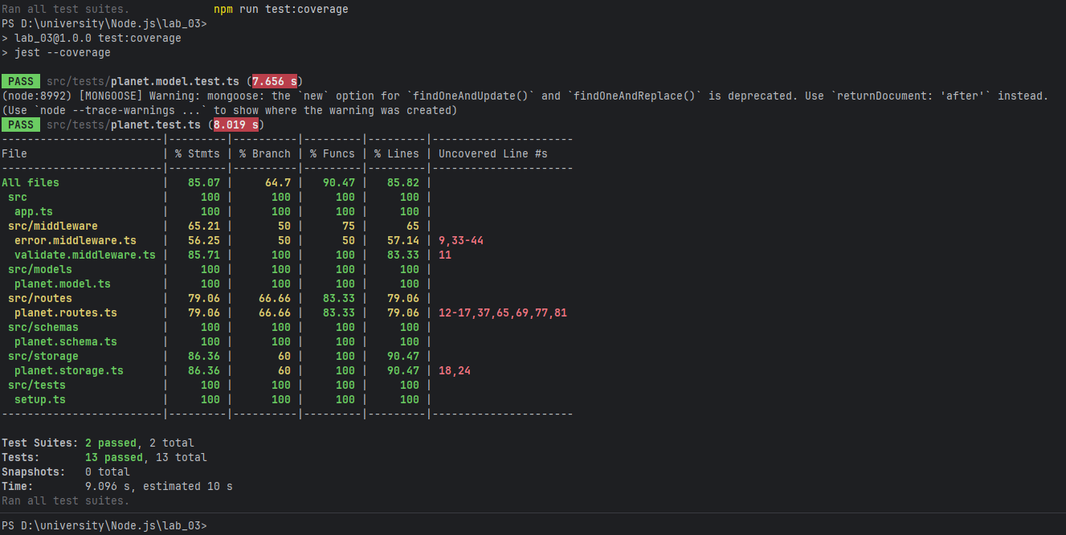
Рис. 2. Результат тестування

